Правила безопасности - бытовой газ
Во избежание несчастных случаев при эксплуатации газовых приборов специалисты рекомендуют соблюдать следующие правила и рекомендации:
Приобретать газовые баллоны и газовое оборудование следует только в специализированных организациях, имеющих сертификаты на реализацию данной продукции. Ведь ответственность за безопасную эксплуатацию работающих газовых приборов и их содержание в надлежащем состоянии несут их владельцы. Никогда не покупайте газовые приборы, в том числе газовые баллоны, у посторонних лиц.
Обязательна ежегодная проверка газового оборудования специалистами.
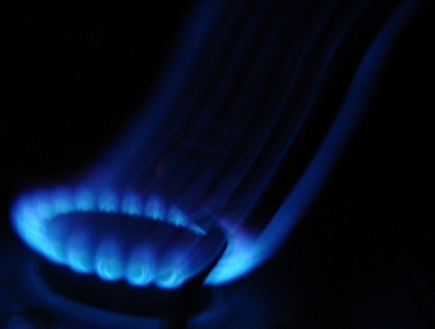
Прежде, чем открыть газовый кран на плите, поднесите зажженную спичку к горелке.
Помните, что газ в смеси с воздухом взрывопожароопасен!
Источниками воспламенения смеси могут стать: открытый огонь (спички, сигареты и т.д.), электрическая искра, возникшая при включении и выключении электроприборов. Во избежание отравлений необходимо проверять тягу перед розжигом, сразу после включения газовых приборов и в течение их работы следить за исправностью вентиляционных каналов, постоянно проветривать помещение, особенно перед сном.
При пользовании газом в быту запрещается:
самовольно переустанавливать и ремонтировать газовые приборы, баллоны, арматуру; оставлять без присмотра работающие газовые приборы;
допускать к пользованию газовыми приборами детей дошкольного возраста и лиц, не знающих правил их безопасного использования;
применять открытый огонь для обнаружения утечек газа (для этого должна использовать­ся только мыльная эмульсия);
устанавливать регулятор давления без уплотнительного кольца или прокладки;
сгибать и скручивать резино-тканевый рукав (шланг), допускать повреждение наружного слоя рукава (порезы, трещины, изломы), так как в этих местах возникает утечка газа; располагать вблизи работающей плиты легковоспламеняющиеся материалы и жидкости; пользоваться помещениями, где установлены газовые приборы для сна и отдыха; использовать газ и газовые плиты для отопления помещения;
присоединять детали газовой арматуры с помощью искрообразующего инструмента; хранить запасные баллоны.
При пользовании в быту газовыми приборами следует выполнять следующие меры безопасности:
Постоянно проверяйте тягу, держите форточки в помещениях, где установлены газовые приборы, открытыми. Горящий газ сжигает кислород; поэтому необходимо, чтобы в помещении обеспечивалась постоянная вентиляция. Не затыкайте вентиляционные отверстия зимой.
Не оставляйте работающие газовые приборы без присмотра, если они не имеют соответствующей автоматики и не рассчитаны на непрерывную работу.
Не используйте газовые плиты для отопления, а помещения, где установлены газовые приборы, для сна и отдыха.
По окончании пользования газом закрыть краны на газовых приборах, вентили перед ними, а при пользовании баллонами — и вентили баллонов;
Регулярно проверяйте герметичность шлангов и резьбовых соединений на трубах с помощью мыльной пены;
Содержите газовую плиту в чистоте; уходя из квартиры, перекрывайте газ на трубе газопровода или закручивайте вентиль на газовом баллоне.
Помните, обычно утечки газа происходят в результате пробоя шланга, соединяющего газопровод с плитой, разгерметизации резьбовых соединений, забывчивости людей, оставляющих открытыми вентили, шалости детей, заливания пламени водой, перелившейся через край посуды.
Что делать в случае утечки газа
Избегайте всяких действий, вызывающих искрение и повышение температуры воздуха в помещении. Не трогайте электровыключатели - это тоже может вызвать появление искры. Обеспечьте интенсивное проветривание помещения, открыв все окна. Удалите всех присутствующих. Прекратите, если возможно, подачу газа. Вызовите мастера.
Загорелся газ в месте утечки: пока газ горит, нет опасности взрыва. Никогда не задувайте пламя, так как это может привести к катастрофе: газ и воздух образуют взрывчатую смесь, и при наличии источника воспламенения (перегретый металл, горящие угольки, искры, электродуга и т.д.) взрыв неизбежен. Следите за тем, чтобы не загорелись расположенные поблизости огня предметы.
Напоминаем номер телефона экстренной службы:
112 8 (49244) 2-34-12

